# سوال 1

1. فرآیند آموزش و ارزیابی یک مدل طبقه بند خطی را به صورت دیاگرامی بلوکی نمایش دهید و در مورد اجزای مختلف این دیاگرام بلوکی توضیحاتی بنویسید. تغییر نوع طبقه بندی از حالت دوکلاسه به چندکلاسه در کدام قسمت از این دیاگرام بلوکی تغییراتی ایجاد می کند؟ توضیح دهید.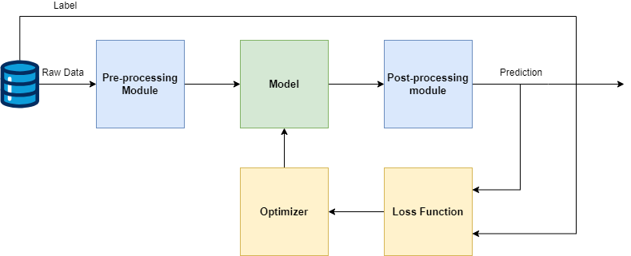

Dataset:این قسمت شامل داده‌های خام و دسته‌بندی متناظر با آن می‌باشد. کیفیت و کمیت مجموعه داده‌ به صورت موثری روی عملکرد مدل یادگیری ماشین تاثیر خواهد گذاشت.

Pre-Processing Module: این بخش از ساختار یادگیری ماشین داده‌های خام را دریافت می‌کند و متناسب با وظیفه (Task) ساختار و نوع داده ورودی، با انجام انواع گوناگون تبدیل‌ها (Transforms) مانند حذف داده‌های پرت، آستخراج ویژگی و فیلترگذاری مناسب داده‌ها را برای پردازش و آموزش الگوریتم یادگیری ماشین بهبود می‌بخشد. بخش پیش‌پردازش یک ساختار یادگیری ماشین می‌تواند روی کیفیت و کمیت یک مجموعه داده تاثیرگذار باشد، به عنوان نمونه با انجام تبدیل‌های ساخت داده مصنوعی (Augmentation) می‌توان تا حدی کمیت مجموعه داده را جبران کرد و با استفاده از این تبدیل‌ها به صورت وزن‌دار می‌توان برخی از مشکلات کیفی مجموعه داده مانند عدم تعادل (imbalance) را برطرف کرد.

Model: این بخش از ساختار یادگیری ماشین شامل الگوریتم یادگیری ماشین می‌باشد که با توجه به وظیفه (Regression, Classification, Segmentation) و ویژگی‌های متفاوت مجموعه داده مانند کیفیت و بار محاسباتی مطلوب، می‌تواند از میان انواع گوناگون انتخاب شود.

Post-Processing Module: این بخش از ساختار یادگیری ماشین شامل روش‌هایی است که با توجه به خروجی الگوریتم یادگیری ماشین می‌تواند انتخاب شود تا پیشبینی‌های اشتباهی که به صورت آماری از یک الگوی خاص پیروی می‌کنند اصلاح شوند.

Loss Function: این بخش از ساختار یادگیری ماشین شامل انواع گوناگونی از توابع هزینه مانند MSE، Cross-Entropy و یا انواع دیگر توابع هزینه می‌شود. تابع هزینه خصوصا برای الگوریتم‌هایی که شامل بهینه‌سازی از طریق مشتق هستند دارای اهمیت ویژه‌ای می‌باشد زیرا توابع هزینه‌ای که مشتق‌پذیر نیستند یا مشتق آنها در نواحی خاصی خیلی زیاد یا خیلی کم می‌باشد برای فرآیند آموزش مشکل‌ساز خواهند بود. تابع هزینه می‌تواند بعضی از مشکلات کیفی مجموعه داده مانند عدم تعادل را برطرف کند.

Optimizer: این قسمت از ساختار یادگیری ماشین شامل راه حل ریاضی برای بهینه‌سازی وزن‌های داخلی مدل یادگیری ماشین می‌باشد. با درنظر گرفتن ویژگی‌های مجموعه‌داده و انتخاب صحیح الگوریتم بهینه‌سازی می‌توانیم زمان آموزش و عملکرد ساختار یادگیری ماشین را بهبود ببخشیم. یک الگوریتم بهینه‌سازی مناسب باعث می‌شود تا مدل یادگیری ماشین از نقاط بهینه محلی عبور کند و به نقاطی برود که تابع هزینه برای آنها مقدار کمتری را نشان می‌دهد.